1ste-2 de kleuterklas WEEKSCHEMA
Week van 17/03/11 tot 24/03 /11 B.C.: boekenweek: “geheimen”
Opgelet: Wegens een nascholing die ik volg op donderdag 31 maart 2011, kom ik op donderdag 24 maart naar de klas. We gaan donderdag 24 maart 2011 zwemmen !
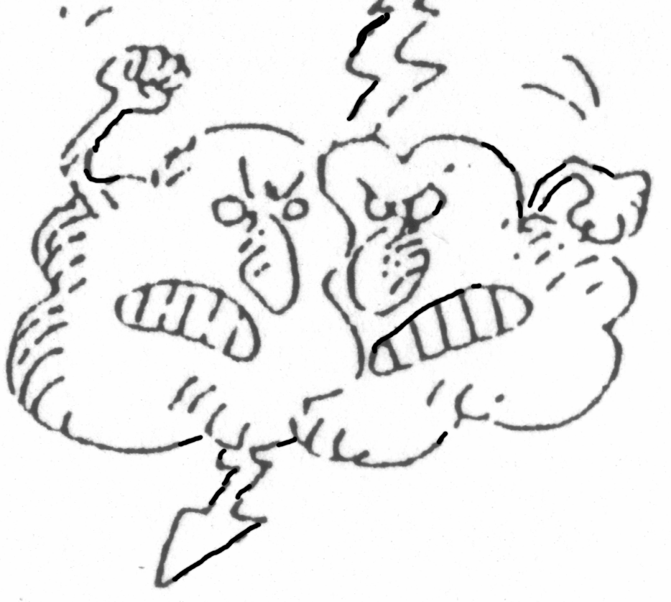 | 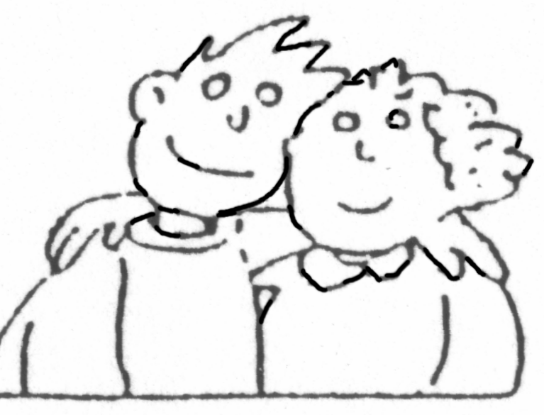 | 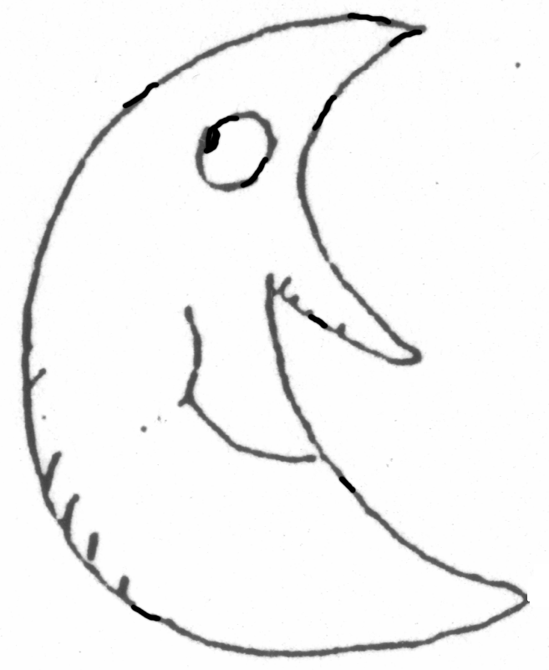 | 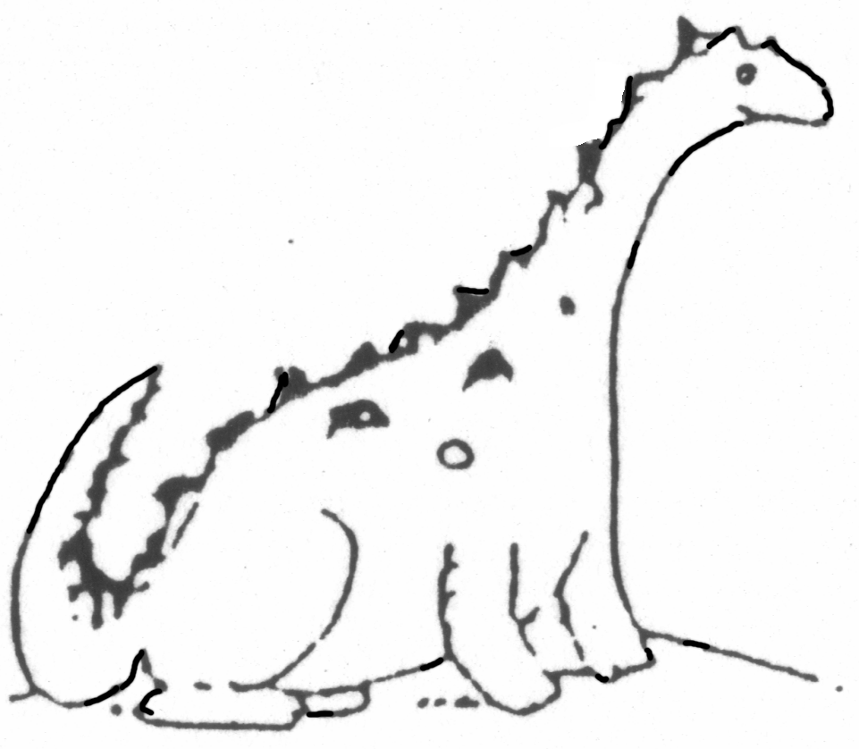 | 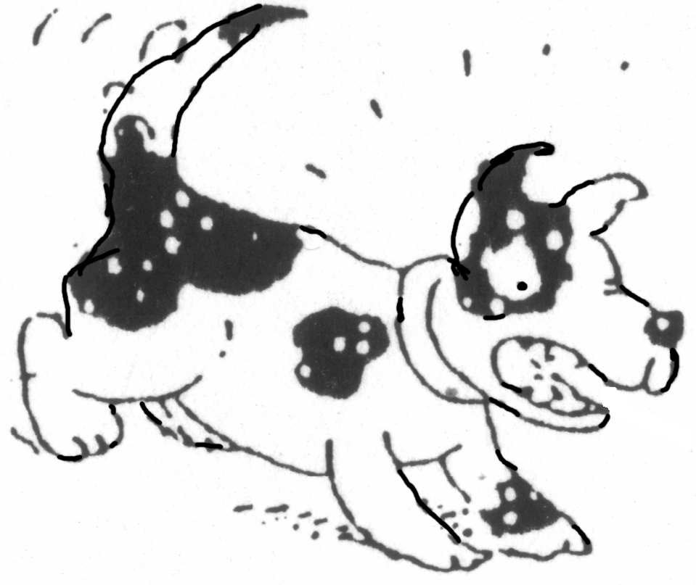
Kringgesprek:  “geheimen”  + verwijzing naar de axenroos. “Itsj de uil  - kan een geheim bewaren  - kan heel lang wachten  - heeft geduld  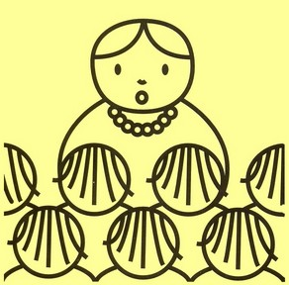  poppenkast  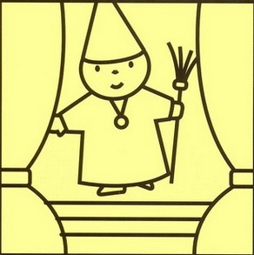 | Turnen  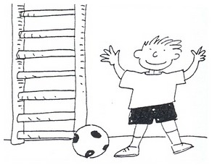  Werken met het prentenboek  “Het circusschip” Chris Van Dusen. Gottmer, 2009  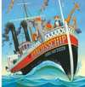 | Spelen met enkele verzen uit het boek  “Pas op voor de  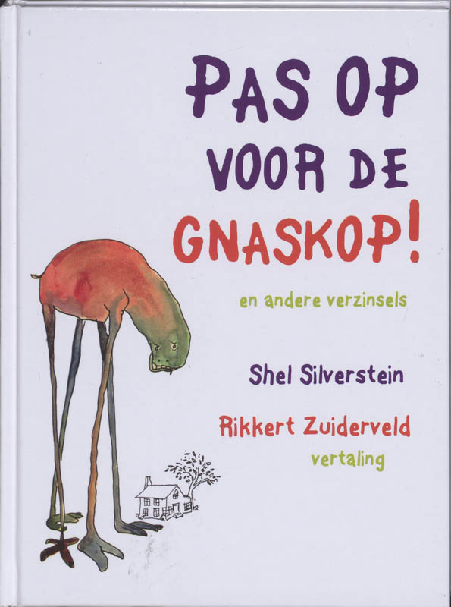  Gnaskop “ Shel Silverstein. Mozaïek, 2008 | Spelen met enkele verzen uit het boek  “Pas op voor de  Gnaskop “ Shel Silverstein. Mozaïek, 2008  Vandaag mag je iets meebrengen dat je dierbaar is. Indien je het zeker niet wil verliezen, mag je een foto of tekening van dat voorwerp meebrengen. | Turnen  Marie-Lou is jarig we vieren feest!    !!! Morgen zwemmen, vergeet je zwemzak niet!!!

Heb je leuke verhalen rond “een geheim bewaren”? Breng ze genaamtekend mee naar school.

